Thöïc ñôn tuaàn 1
Töø ngaøy 07/9/2020 ñeán ngaøy 11/9/2020

THỨ | NGÀY | BỮA ĂN TRƯA |  |  |  |  | BỮA ĂN XẾ
THỨ | NGÀY | Món chính | Món mặn | Món canh | Món xào | Tráng miệng | BỮA ĂN XẾ
HAI | 07/9/2020 | Cơm | Gà rô ti | Rau ngót nấu  thịt bằm | Dưa leo, cà chua,  thơm | Kem sữa chua SUBO Vinamilk | Trà sữaTuTi + Bánh xúc xích hoa mai
BA | 08/9/2020 | Cơm | Trứng ráng nấm thịt | Bí xanh nấu tôm | Cải thảo xào  thịt bò | Mận | Sữa Nuti dâu+Bánh gạo One One
TƯ | 09/9/2020 | Cơm | Đậu hũ nhồi thịt bằm xốt cà | Canh mây | Cải ngọt xào thịt | Ổi | Bánh bông lan trứng muối+Sữa chua uống
NĂM | 10/9/2020 |  | Mì xá xíu |  |  | Nestea đào | Cơm chiên Dương Châu
SÁU | 11/9/2020 | Cơm | Chả cá bọc trứng cút xốt cà | Khoai mỡ nấu tôm | Rau muống  xào tỏi | Dưa hấu | Sữa Nuti IQ Gold
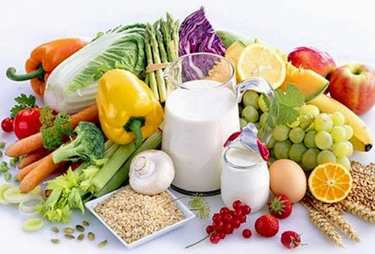

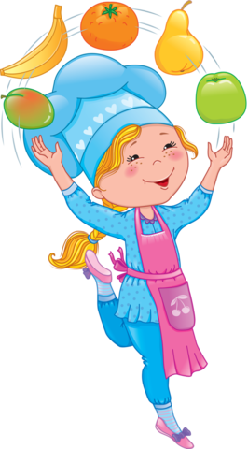

Thực hiện cân bằng dinh dưỡng trong bữa ăn cho học sinh tiểu học.

